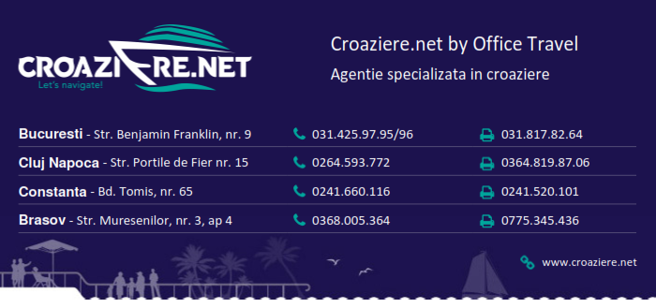
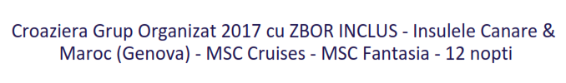
Croaziere.net va invita si in anul 2017 intr-un program inedit creat din pasiune pentru calatorii, un program in care veti descoperi destinatii fascinante din Insulele Canare si Maroc.
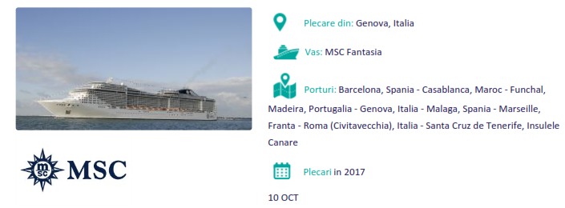
10 Octombrie: BUCURESTI – MILANO - GENOVA
Intalnire cu insotitorii de grup la Aeroportul Otopeni cel tarziu la ora 04:10 pentru efectuarea formalitatilor de check-in pentru imbarcare pe cursa Lufthansa cu destinatia Milano. Calatoria catre Milano va avea escala in Germania iar sosirea in Milano este programata pentru dimineata zilei de 10 Octombrie. Se va face transferul de la aeroportul din Milano spre Genova pentru efectuarea imbarcarii.
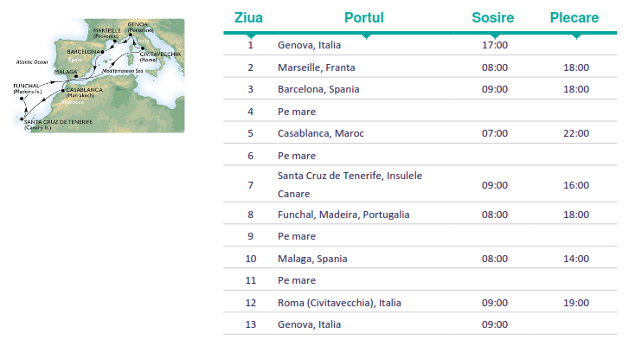
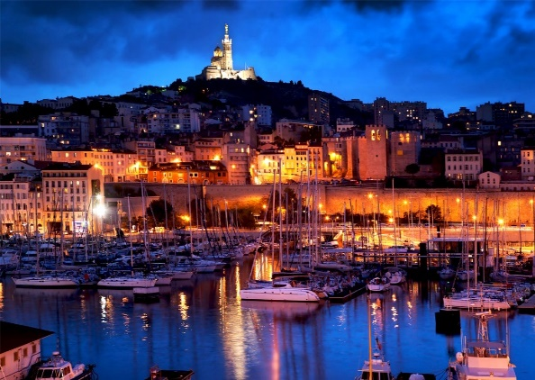
Marsilia - Dupa o noapte petrecuta pe mare coboram ancora la ora 08:00 pe malurile Frantei, in orasul Marsilia. Odata ajunsi aici nu trebuie sa ratati principalele atractii turistice si anume: Basilica Notre Dame (situata pe un deal, cu o inaltime de peste 150m deasupra nivelului marii, este una dintre principalele obiective turistice din Marsilia), Portul Vieux, Porte d’Aix(un minunat arc de triumf construit ca o poarta principala a orasului), Muzeul de arta Africana Oceanica si Amerindiana, Catedrala din Marsilia, Castelul If. Plimbarile alaturi de partenerul de viata pe celebra strada “Le Cours Joulien” vor intregii tabloul unei destinatii perfecte.
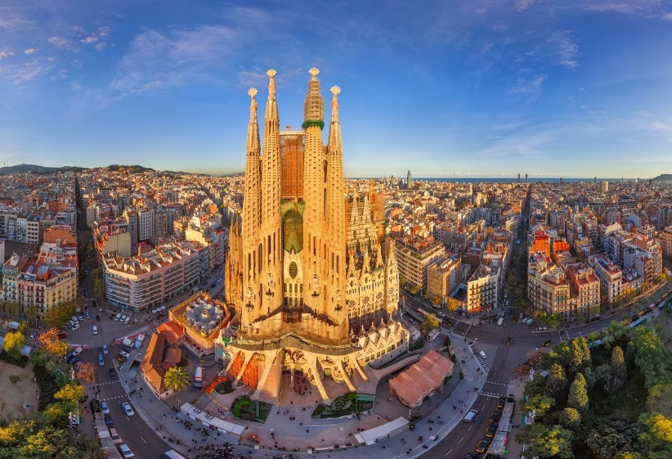
Barcelona
Veti ramane uimiti de frumusetea, caldura si capodoperele arhitecturale din Barcelona. Pentru privelistile de poveste din Barcelona alegeti o plimbare cu telefericul din Portul Vell spre Gradinile Miramar. Nu uitati de cel mai frumos obiectiv turistic si anume Catedrala Sagrada Familia, capodopera arhitectului Antoni Gaudi una dintre cele mai impresionante constructii arhitecturale din Barcelona. Nu trebuie sa ratati vizita la Acvariul Maritim unde va asteapta numeroase vietuitoare marine de la meduze pana la rechini.

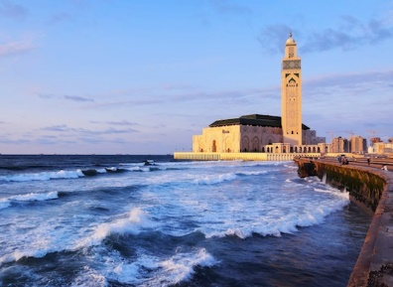
Casablanca
Dupa o zi petrecuta pe mare, vom ajunge la ora 07:00 in minunatul oras Casablanca. Cel mai important obiectiv turistic si pe care nu trebuie sa il ratati este Moscheea Hassan, una dintre cele mai frumoase cladiri religioase din lume. La circa 2 km in zona La Corniche veti descoperi zona de promenada a orasului unde gasiti cluburi private si locatii luxoase. Pentru a va racorii puteti face o baie in Oceanul Atlantic pe minunata plaja cu nisip auriu, Ain Diab.

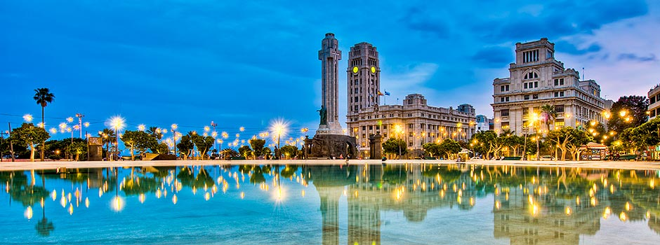
Santa Cruz de Tenerife
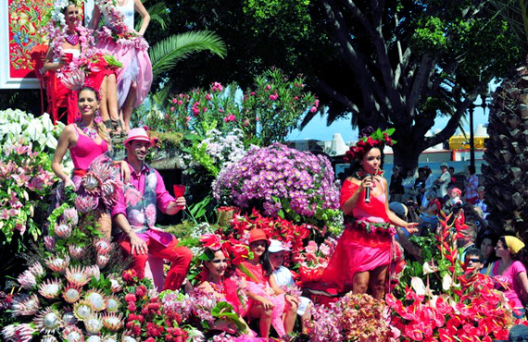
Dupa inca o zi pe mare ancoram in Santa Cruz de Tenerife la ora 09:00. Aici nu trebuie sa ratati plajele (Las Teresitas, El Roque şi Las Gaviotas), shopping-ul, cluburile, terasele si nu in ultimul rand cazinoul Santa Cruz. Daca sunteti iubitori de natura si arta parcul Garcia Sanabria este locul potrivit pentru dumneavoastra. Nu ratati o plimbare cu bicicleta pe plaja sau cei mai curajosi dintre dumneavoastra pot incerca surfing-ul.
Funchal este capitala Insulei Madeira din Oceanul Atlantic, insula care ține de Portugalia. Pentru iubitorii de arta si istorie nu trebuie ratat conacul in stil britanic, Jarins do Palheiro si palatul Sao Lourenco. Pentru a va relaxa va recomandam Gradina Botanica din Funchal cu plante de pe tot globul, in interiorul careia veti gasi Muzeul National de Istorie (cu colectii de pasari, fosile, roci, animale, nevertebrate si vertebrate) si un parc de pasari exotice.
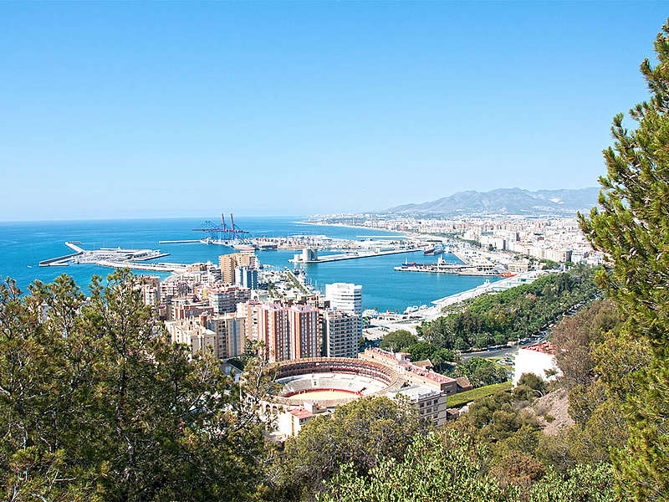
Malaga
Dupa o zi linistita pe mare ajungem in sudul Spaniei in minunatul oras portuar al Andaluziei, Malaga. Nu trebuie sa ratati Baile Arabe din vechiul cartier evreiesc, iar la cativa metri gasiti faimosul Muzeu Picasso. Va recomandam sa vizitati si Parcul Malaga, una dintre cele mai mari gradini botanice din Europa aflata in inima orasului. Iubitorii de istorie se pot bucura de Cetatea Alcazaba – fortareata care dateaza din secolul VIII, dar si de Catedrala din Malaga – o impresionanta constructie care combina mai multe stiluri (renascentist, gotic, baroc, izabelin etc.)
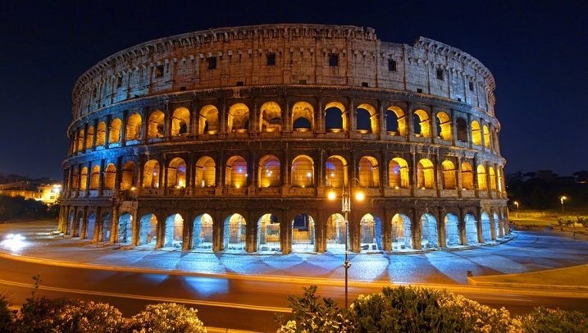
Roma(Civitavecchia)
Pe sfarsitul croazierei vom petrece o zi si in Roma, frumosul oras din Italia. Roma este o destinatie unica, cu o incarcatura istorica deosebita. Odata ajunsi aici nu trebuie sa ratati principalele atractii turistice: Colosseumul (acesta fiind considerat simbolul Romei), Panteonul (una dintre cele mai bine pastrate cladiri romane), Forumul Roman ( o mare de ruine ce include arcadele lui Titus, Septimius, Severus, Templul lui Antonius sau Templul Saturn).

22 Octombrie: DEBARCAREA DE PE VASUL MSC FANTASIA SI TRANSFERUL CATRE AEROPORT
Dimineata are loc debarcarea in portul din Genova urmand ca apoi sa se realizeze transferul de la port la aeroport pentru zborul operat de linia aeriana Lufthansa cu destinatia Bucuresti. Calatoria va avea o escala in Germania, sosirea pe Aeroportul Otopeni fiind programata pentru seara de 22 Octombrie.

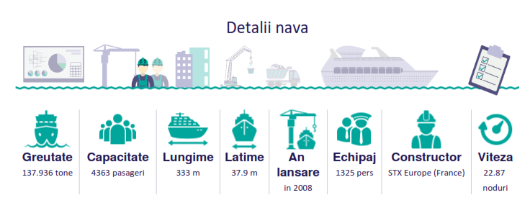
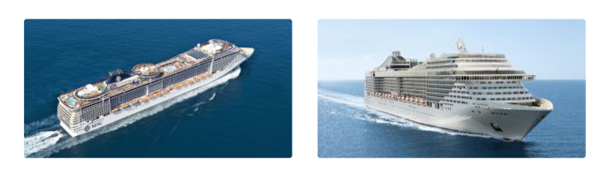

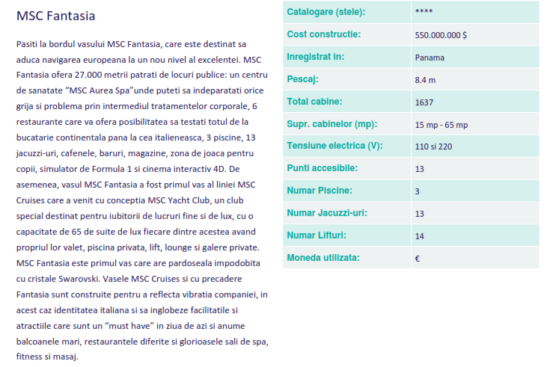

Tip cabina | Tarif/persoana*  Oferta Early Booking – valabil pana la 15.02.2017 | Tarif/persoana* Oferta Standard
Cabina interioara Bella | 1170 € | 1270 €
Cabina exterioara Bella | 1292 € | 1392 €
Cabina exterioara cu balcon Bella | 1499 € | 1599 €
*loc in cabina dubla
*tarifele pentru copil, al treilea si al patrulea adult cat si pentru cabina single sunt disponibile la cerere in limita disponibilitatilor
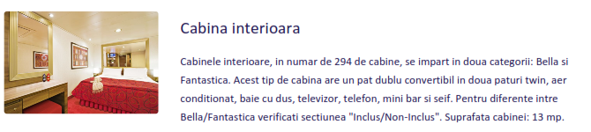

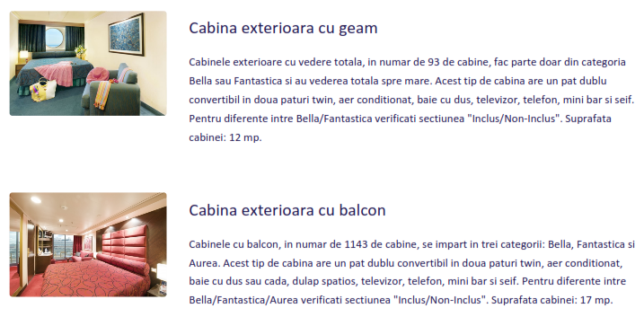

Servicii incluse:
- insotitor de grup roman;
- zborul din Bucuresti pana la Milano si retur din Milano catre Bucuresti cu compania aeriana Lufthansa,
- taxele de zbor - pot suferi modificari;
- taxele portuare
- transferul aeroport Milano – port – aeroport Milano;
- 12 nopti la bordul vasului, cazare în tipul de cabina ales;
- pensiune completa la bordul vasului de croaziera (mese principale in restaurantele principale de la bordul vasului in stil bufet, fara bauturi incluse);
- room service la bordul vasului
- ceai, suc (doar la micul dejun), si apa de la dozatoarele de la bordul vasului;
- accesul la o gama larga de evenimentele de divertisment de la bordul vasului;
- accesul la programe speciale pentru copii si adolescenti la bordul vasului(intre 2 si 17 ani);
- accesul la galeriile de arta si implicit la licitatiile de la bordul vasului;
- accesul la piscinele si jacuzzi-urile exterioare ale vasului;
- accesul la sala de fitness a vasului;
- acesul la biblioteca vasului;
- accesul la terenurile de sport de pe vas;
- accesul gratuit la programele de pe televizorul din cabina ( exceptand filme la cerinta );

Nu sunt incluse:
- bacsisul la bordul vasului: aprox. 10 EURO/ persoana/noapte – se achita pe vasul de croaziera, la debarcare;
- masa in restaurantele cu specific de la bordul vasului;
- bauturile alcoolice de la bordul vasului;
- sucurile si unele bauturi non alcoolice imbuteliate de la bordul vasului;
- serviciile din saloanele de Spa de la bordul vasului;
- cursurile de fitness de la bordul vasului;
- jocurile de noroc de la bordul vasului;
- accesul la internet (la bordul vasului);
- excursiile optionale de la bordul vasului;
- serviciile de Babysitting de la bordul vasului;
- orice obiecte achizitionate de la bordul vasului;
- participarea la unele seminarii speciale de la bordul vasului;
- serviciile de curatatorie de la bordul vasului;
- serviciile medicale de la bordul vasului;
- serviciul de livrare a pizzei de la bordul vasului;
Linia de croaziera isi rezerva dreptul de a include in tarif o suprataxa de combustibil. Valoarea acestui supliment va fi confirmata ulterior confirmarii rezervarii doar in cazul in care pretul pretul petrolului NYMEX (New York Mercantile Exchange) va depasi nivelul de 100 USD per baril.

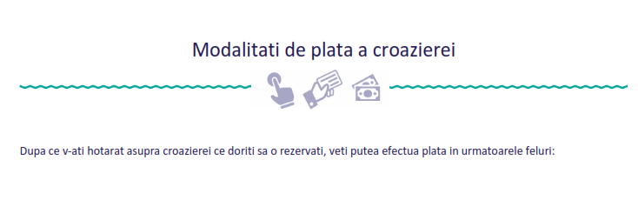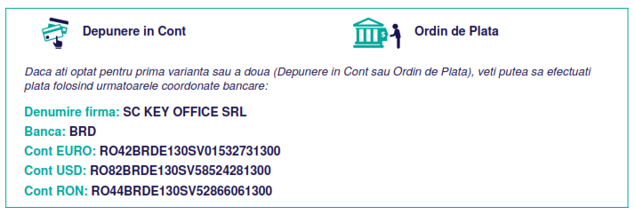
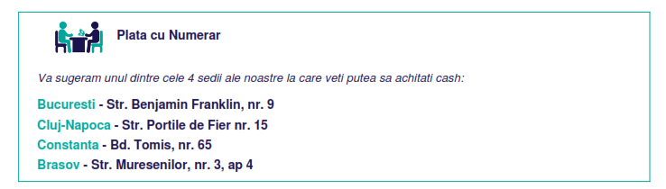

Esalonare plati:
- 35% in momentul rezervarii, daca sunt mai mult de 91 de zile pana la navigare
- 40% cu pana la 90 de zile pana la navigare
- 25% pana cu 51 de zile inainte de navigare
TAXE DE ANULARE PENTRU LINIA MSC CRUISES
TAXE DE ANULARE IN FUNCTIE DE TIMPUL RAMAS PANA LA CROAZIERA
De la momentul rezervarii si pana cu 91 de zile inainte de momentul plecarii | *35%
De la 90 de zile si pana cu 52 de zile inainte de momentul plecarii | *75%
Cu mai putin de 51 de zile inainte de plecare sau pentru neprezentare la program | *100%
* Procentele se refera la tariful total al pachetului turistic contractat

OBSERVATII:
Numarul minim de participanti pentru realizarea programului:65 de persoane.
Locurile confirmate suplimentar fata de grupul maxim rezervat pot fi la un tarif mai mare (in functie de disponibilitatile la avion, cazare si pe vasul de croaziera) si se supun unor reguli diferite de decomandare.
- Agentia nu raspunde in cazul refuzului autoritatilor de la punctele de frontiera de a primi turistul pe teritoriul propriu sau de a-i permite sa paraseasca teritoriul propriu.
- Excursiile optionale se efectueaza la fata locului cu agentii locale. Sumele aferente acestor excursii nu se incaseaza in numele agentiei.
- Pentru anumite facilitati de la bordul vasului sau din cabina se pot solicita taxe suplimentare (minibar, etc.).
- Conform reglementarilor in vigoare, minorii pot sa calatoreasca in strainatate in cazul in care:
- sunt insotiti de ambii parinti sau tutorii legali;
- sunt insotiti de un parinte sau tutore legal care poate face dovada acordului celuilalt parinte asupra calatoriei minorului. Acordul scris trebuie legalizat notarial.
- adultul insotitor, in cazul in care acesta nu este niciunul dintre parinti sau tutorele legal, trebuie sa prezinte autoritatilor de frontiera, alaturi de imputernicirea ambilor parinti sau a tutorelui legal, si cazierul judiciar propriu eliberat cu mai putin de 14 zile inainte de inceperea calatoriei.
- Greutatea maxim admisa a bagajelor, la avion, este de 23 kg pentru bagajul de cala si 8kg pentru bagajul de mana. Pentru fiecare kg in plus fata de cele maxim admise pasagerul va plati excedent de bagaj.
- Itinerariul poate suferi modificari. Linia de croaziere isi rezerva dreptul de a modifica programul in functie de anumite situatii obiective ce pot interveni in timpul excursiei.
- Documente necesare calatoriei: pasaport simplu electronic valabil cel putin 6 luni de la data intoarcerii din calatorie, asigurare medicala de calatorie in strainatate.
- Asigurarea medicala nu este inclusa in pret, dar este recomandata. La bordul vasului exista un centru medical pentru urgente, dar orice consultatie se face contra cost deoarece asigurarile emise in Romania nu acopera aceste costuri.
- Agentia isi rezerva dreptul de a modifica suma aferenta taxelor portuare si de aeroport, in situatia in care acestea sunt impuse de terti.
- Cabinele rezervate sunt din categoria standard. Nu se pot alege puntea sau numarul cabinei.
- Pentru acest program agentia nu poate accepta solicitari de partaj in cabina.
- La imbarcare este necesara constituirea unui depozit financiar in numerar/ garantarea cu un card de credit activ (card de debit alimentat), pentru eventualele cheltuieli de la bordul vasului, nefiind posibila utilizarea numerarului la bord.
- Bauturile alcoolice cumparate din magazinele magazinele duty free de la bord in cadrul sau in timpul debarcarii in porturile vizitate vor fi livrate in cabina in ultima seara a croazierei.
- O taxa de serviciu 15% va fi adaugata tuturor cumparaturilor/ cheltuielilor efectuate la bord. Aceasta taxa este perceputa de catre linia de croaziere si nu de catre agentie.
- In fiecare seara veti primi in cabina un program al zilei urmatoare unde gasiti toate informatiile cu privire la portul in care va ancora vasul, o harta, prognoza meteo, activitatile sportive, spectacolele si evenimentele care vor avea loc la bordul vasului pe parcursul intregii zile. Preturile excursiilor organizate la bordul vasului sunt informative si pot suferi modificari. Agentia nu este responsabila pentru modificarea acestor preturi. In plus, aceste excursii se organizeaza cu ghizi vorbitori de limba engleza, in autocare colective, insotitorul roman neavand posibilitatea sa traduca la microfon.

Pentru aceasta calatorie este nevoie de pasaport – document valabil minimum 6 luni de la data intoarcerii in tara. Nu este recomandat pasaportul temporar.
- In derularea excursiei pot aparea situatii de forta majora precum: intarzieri in traficul aerian, schimbari de program sau de aeroporturi din ratiuni politice, greve, condiţii meteorologice, etc, ce pot avea consecinte asupra programului turistic. In aceste cazuri, agentia se obliga sa depuna toate eforturile pentru a gasi solutii in vederea depasirii situatiilor aparute dar, totodata, nu poate fi facuta raspunzatoare pentru situatiile mentionate mai sus si in consecinta, nici pentru suportarea unor cheltuieli suplimentare aferente.
- Clasificarea pe stele a navelor este cea atribuita oficial de Ministerul Turismului Italian. Ca atare, facilitatile comune si cele ale cabinelor sunt conforme cu standardele locale.
- Costurile de transport, precum si taxele de aeroport si securitate pot fi majorate in functie de variatia pretului petrolului pe piata internationala, companie aeriana etc.
- Aspecte legate de sanatatea si capacitatea de a calatorii : pasagerul declara pe proprie raspundere ca poate calatorii pe mare si cu avionul si ca starea sau comportamentul sau nu vor afecta siguranta si confortul navelor, aeronavei sau a celorlalti pasageri ; orice pasager cu o afectiune care ii poate influenta capacitatea de a calatorii trebuie sa prezinte certificat medical inainte de rezervare ; compania nu poate accepta o rezervare sau transportul unei femei care va fi insarcinata in cel putin 24 de sapatamani pana la sfarsitul croazierei.
- Agentia nu raspunde in cazul refuzului autoritatilor de la punctele de frontiera de a primi turistul pe teritoriul propriu sau de a-i permite sa paraseasca teritoriul propriu.
- Conform reglementarilor in vigoare, minorii pot sa calatoreasca in strainatate in cazul in care:
- sunt insotiti de ambii parinti sau tutorii legali ;
- sunt insotiti de un parinte sau tutore legal care poate face dovada acordului celuilalt parinte asupra calatoriei minorului. Acordul scris trebuie legalizat notarial.
- adultul insotitor, in cazul in care acesta nu este niciunul dintre parinti sau tutorele legal, trebuie sa prezinte autoritatilor de frontiera, alaturi de imputernicirea ambilor parinti sau a tutorelui legal, si cazierul judiciar propriu eliberat cu mai putin de 14 zile inainte de inceperea calatoriei.

